TRƯỜNG CAO ĐẲNG LÝ TỰ TRỌNG  THÀNH PHỐ HỒ CHÍ MINH  TRUNG TÂM ĐIỀU HÀNH  VÀ QUẢN LÝ DỮ LIỆU | CỘNG HÒA XÃ HỘI CHỦ NGHĨA VIỆT NAM  Độc lập – Tự do – Hạnh phúc  Thành phố Hồ Chí Minh, ngày 27 tháng 7 năm 2018

TỜ TRÌNH
Bổ sung nội dung trên Website http://LTTC.edu.vn
về “HỘI NGHỊ QUỐC TẾ ICSS 2018”

Nhằm mục đích phổ biến thông tin về Hội nghị nghiên cứu Khoa học Quốc tế ICSS 2018, Trung tâm điều hành và quản lý dữ liệu đề xuất một số thay đổi, bổ sung trên Website chính của Trường như sau:
Trên phần NGHIÊN CỨU KHOA HỌC ở trang chính đề xuất bổ sung thêm mục “HỘI NGHỊ QUỐC TẾ ICSS 2018” đồng thời tại trang chính nơi các Sildeshow di chuyển sẽ có hình Background hội nghị ( Click vào hình sẽ qua phần nội dung mục “HỘI NGHỊ QUỐC TẾ ICSS 2018”) như hình bên dưới
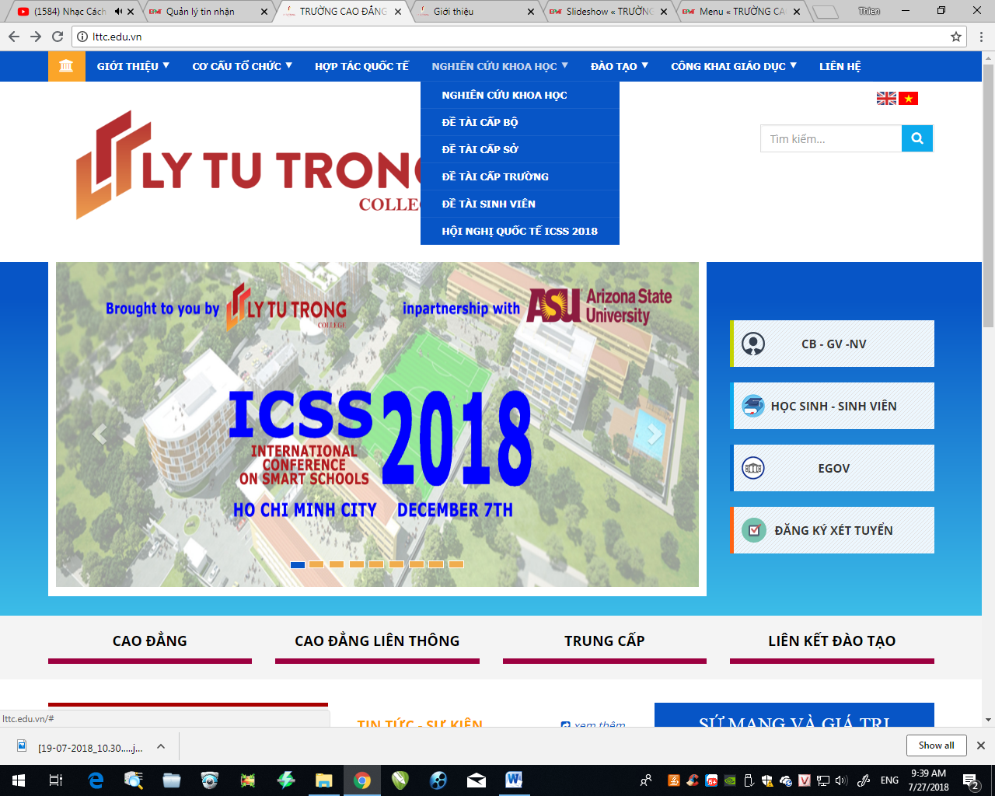

Nội Dung của phần giới thiệu về HỘI NGHỊ QUỐC TẾ ICSS 2018 như sau:
“Hội nghị quốc tế ICSS2018 (International Conference on Smart Schools 2018) ngày 7 tháng 12 năm 2018 tại Trường Cao đẳng Lý Tự Trọng Thành phố Hồ Chí Minh nhằm nghiên cứu, thảo luận và đề xuất giải pháp phát triển mô hình Nhà trường thông minh nhằm tạo bước đột phá trong việc nâng cao chất lượng đào tạo nguồn nhân lực có trình độ cao trong bối cảnh Cách mạng công nghiệp 4.0 và đổi mới giáo dục nghề nghiệp Việt Nam. Bên cạnh đó tạo lập diễn đàn giúp các bộ phận tham mưu của đơn vị, các nhà nghiên cứu, các chuyên gia và cộng đồng doanh nghiệp thảo luận về định hướng, các giải pháp đào tạo nguồn nhân lực đáp ứng công nghiệp thông minh tại Việt Nam trong bối cảnh cuộc Cách mạng công nghiệp lần thứ 4 đang có những ảnh hưởng ngày càng mạnh mẽ trên toàn cầu. Ngoài ra, tạo lập kênh kết nối các trường đại học, cao đẳng, doanh nghiệp trong và ngoài nước đến tìm hiểu cơ hội hợp tác xây dựng trường cao đẳng thông minh tại Việt Nam.
Đặc biệt, Hội nghị quốc tế ICSS2018 còn là nơi sẵn sàng chào đón khách quý tham quan thực tiễn thiết bị đào tạo tự làm của Nhà trường, các thiết bị thông minh và công nghệ giáo dục nghề nghiệp 4.0 tại khu vực triển lãm của Hội nghị.
Thay mặt Ban Tổ chức Hội nghị quốc tế ICSS2018, trân trọng kính mời quý nhà khoa học, quý doanh nhân, quý nhà quản lý, nghiên cứu và giảng viên tham gia viết bài tham luận cho Hội nghị quốc tế ICSS2018 với chủ đề “Nhà trường thông minh trong bối cảnh Cách mạng công nghiệp 4.0”.
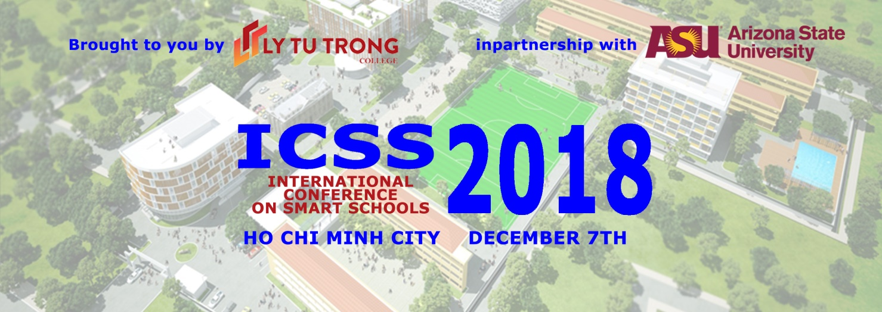
Ban Tổ chức rất mong được nhận bài viết cho Hội nghị quốc tế về Nhà trường thông minh 2018 (The 2018 International Conference on Smart Schools - ICSS 2018) với các trọng tâm:
- Cơ hội và thách thức về sự thay đổi Giáo dục nghề nghiệp, dạy học và nghiên cứu trong bối cảnh Cách mạng công nghiệp 4.0.
- Chiến lược phát triển Nhà trường thông minh tại Việt Nam nói chung và thành phố Hồ Chí Minh nói riêng.
- Ứng dụng Công nghệ thông tin trong quản trị Nhà trường thông minh trong bối cảnh Cách mạng công nghiệp 4.0.
- Các giải pháp phát triển Nhà trường thông minh tại Việt Nam trong bối cảnh cách mạng công nghiệp 4.0.
- Các giải pháp quản lý đào tạo trong Nhà trường thông minh.
- Nâng cao năng lực của giáo viên, đổi mới phương pháp dạy và học trong Nhà trường thông minh tại Việt Nam.
- Phát triển chiến lược tư duy phản biện cho người học trong Nhà trường thông minh.
- Kết nối Nhà trường, người học với doanh nghiệp trong Thành phố thông minh phù hợp với Nhà trường thông minh đào tạo nguồn nhân lực trong bối cảnh Cách mạng công nghiệp 4.0.
- Hệ thống quản trị, điều hành Nhà trường thông minh.
- Xây dựng mô hình khởi nghiệp trong Nhà trường thông minh.
- Thể lệ viết bài (xem hướng dẫn tại đây)
- Nơi nhận: Bài viết xin vui lòng gửi về địa chỉ email: nguyenngoctrang@lttc.edu.vn hoặc iro@lttc.edu.vn. Thông tin cần liên hệ: Thư ký hội nghị TS. Nguyễn Ngọc Trang, Trưởng phòng Quản lý khoa học - Hợp tác quốc tế, Trường Cao đẳng Lý Tự Trọng TP.HCM, số 390 Hoàng Văn Thụ, Phường 4, Quận Tân Bình. Số di động: 0908456241.
- Thời hạn nhận bài: ngày 30 tháng 8 năm 2018
- Thành viên Ban Tổ chức Hội nghị quốc tế ICSS2018 đến từ:
Trường Cao đẳng Lý Tự Trọng Thành phố Hồ Chí Minh; Trường Đại học Bang Arizona, Hoa Kỳ; Trường Đại học Bách Khoa Hà Nội; Sở Khoa học và Công nghệ Thành phố Hồ Chí Minh; Tổ chức Hợp tác Quốc tế GIZ, Đức; Trường Đại học Chosun, Hàn Quốc; Tập đoàn KONE, Phần Lan; Tập đoàn Schneider Electric, Pháp; Tổ chức ASSIST, Asia; Trường Đại học Nguyễn Tất Thành, Trường Đại học Nông Lâm, Viện Khoa học giáo dục nghề nghiệp.
Bài tham luận đạt yêu cầu sẽ được đăng trên kỷ yếu Hội nghị quốc tế ICSS2018 và trên Tạp chí Khoa học giáo dục nghề nghiệp và các chế độ khác theo quy định hiện hành.
Đăng ký tham dự Hội nghị ngày 07 tháng 12 năm 2018 trên trang web Hội nghị quốc tế ICSS2018: http://en.lttc.edu.vn/icss2018/.
Thay mặt Ban Tổ chức Hội nghị quốc tế ICSS2018, xin trân trọng kính mời./.”
Trung tâm kính đề nghị Ban giám hiệu xem xét hiệu chỉnh để có thể đưa thông tin về hội thảo đến mọi người nhanh chóng và hiệu quả trong thời gian sớm nhất.
Trân trọng ./.
HIỆU TRƯỞNG | NGƯỜI LẬP TỜ TRÌNH  PHÓ TRƯỞNG T.T ĐH & QLDL  Nguyễn Hữu Thiện

